**BLOG**

El sistema se tratará de un blog el cual se encargará de llevar el proceso de publicar posts.

El sistema tendrá las siguientes opciones en aplicaciones web:

**Módulo** **Inicio de sesión:**

En este módulo encargado de la entrada al sistema de acuerdo al usuario, el usuario registrado podrá crear posts.

**Módulo Home screen:**

En este módulo los usuarios registrados o no podrán ver las publicaciones del administrador del blog, las publicaciones saldrán según la fecha de publicación o relevancia.

**Módulo Posts:**

En este módulo el administrador del blog podrá crear, editar y eliminar los posts.

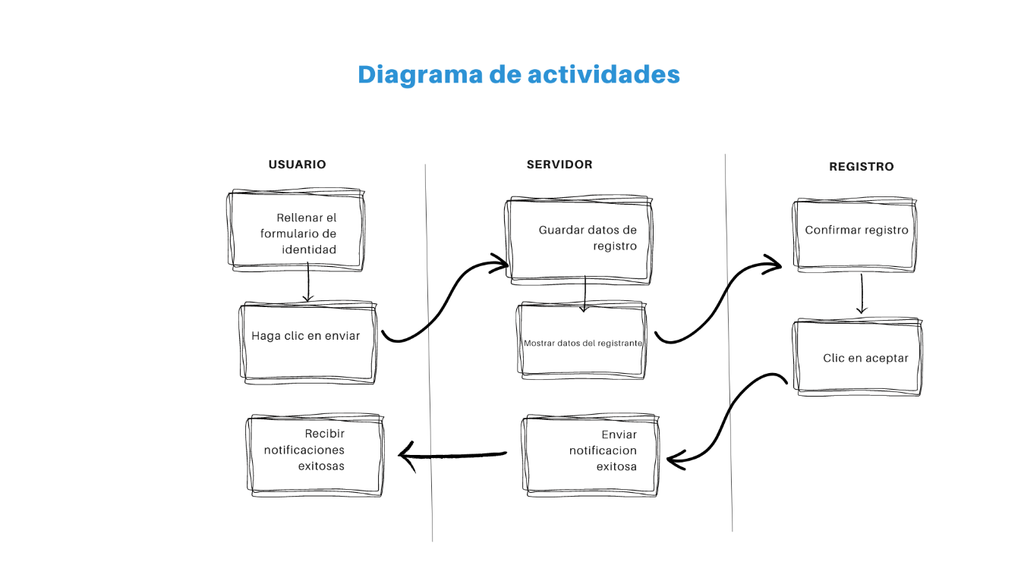

**Casos de uso**

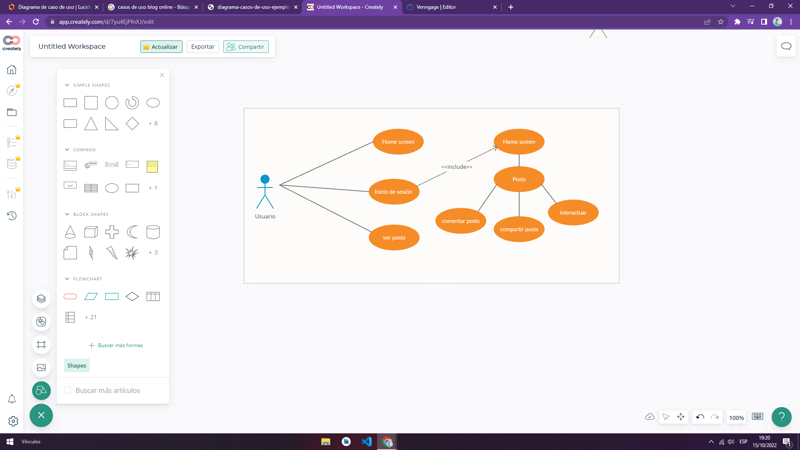

**Diagrama de clases UML**

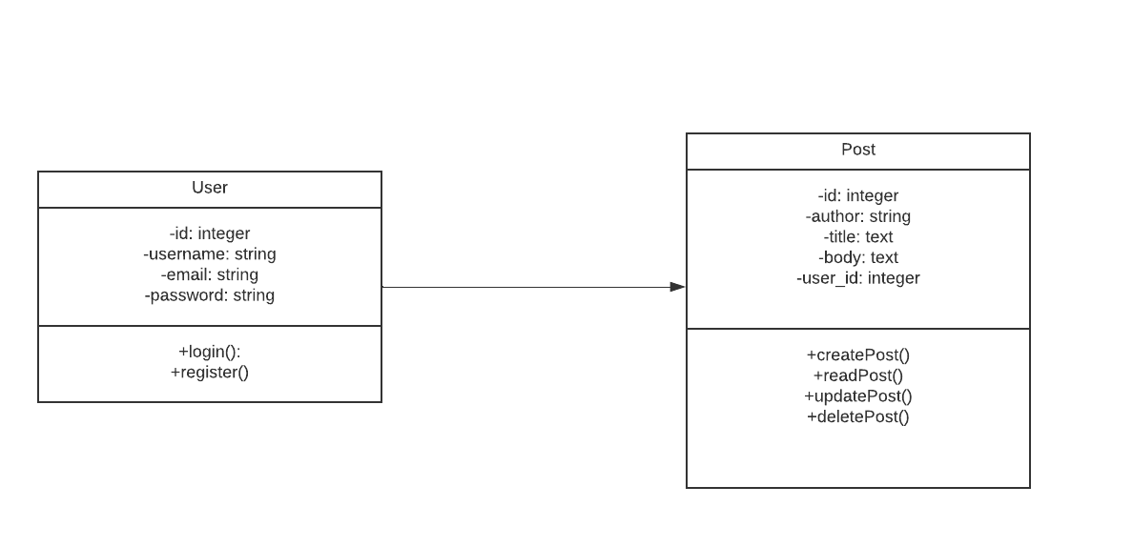

**Diseño responsivo**

**Móvil**

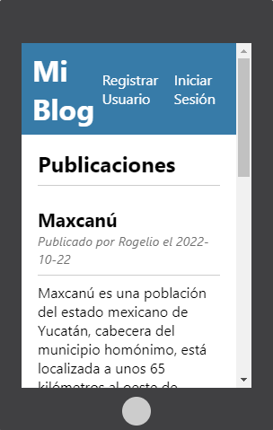

**Web**

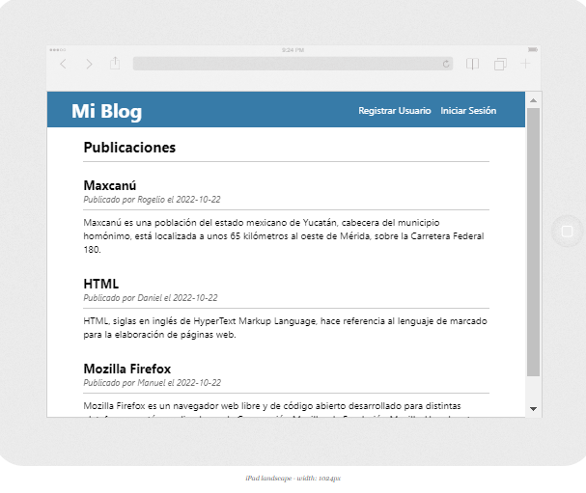

**Escritorio**

